علامة الطالب | علامة السؤال | رقم السؤال
 | 6 | 1
 | 8 | 2
 | 4 | 3
 | 4 | 4
 | 4 | 5
 | 4 | 6
 | 2 | 7
 | 8 | 8
 |  | مجموع العلامات
الإمتحان النهائي في مادة الفيزياء
للفصل الدراسي الأول 2021/2022
اسم الطالب:....................................
الصف والشعبة: العاشر ( أ+ ب+ ج + د )

تاريخ الامتحان: 7/12/2021 الزمن:ساعتان

مـلحوظـة : أجبْ عــن الأسئلة الآتية جميعها، عــلمًا بأنّ عـددها: (8)، وعـدد الصّفحات : (3).
السؤال الأول : تحرك جسم على خط الاعداد من النقطة صفر الى النقطة ( 2 - ) ثم تحرك نحو النقطة ( 2 + )
علما بان الزمن الكلي لحركته = 2 ثانية , احسب كل مما يلي : ( 6 علامات )
أ- المسافة التي قطعها الجسم
ب-الازاحة التي قطعها الجسم
ج- سرعة الجسم المتجهة

**********************************************************************************
السؤال الثاني : يمثل الجدول التالي قيم السرعة و الزمن لسيارة ( 8 علامات )
السرعة ( m/s ) | 0 | 30 | 60 | 90
الزمن ( s ) | 0 | 1 | 2 | 3

أ ـ مثّل منحنى( السرعة ــ الزمن ) للقيم

ب- جد قيمة التسارع
ج- ماذا يمثل ميل المنحنى ؟ وما وحدته ؟
السؤال الثالث : احسب الازاحة في المنحنى التالي ( 4 علامات )
*******************************************************************************
السؤال الرابع : تحرك جسم من السكون بسرعة افقية في خط مستقيم , بتسارع ثابت مقداره 10 m/s²
اذا علمت ان زمن الحركة الكلي = 5 s , احسب : ( 4 علامات )
أ- سرعة الجسم النهائية
1 2 3 4 5 6 7 8 9 10 11 12
16
14
12
10
8
6
4
2
ب- الازاحة الكلية التي قطعها الجسم

*******************************************************************************
السؤال الخامس : سيارة تسير بسرعة m/s 20 على شارع افقي مستقيم ,اضطر سائقها للتوقف التام فاستخدم
الكوابح لمدة 4 s , احسب : ( 4 علامات )
أ- التسارع الذي تحركت به السيارة

ب- مقدار الازاحة التي قطعتها الى ان توقفت السيارة

السؤال السادس : اذا علمت ان متجه القوة F = 20 N باتجاه الزاوية 30 , مثّل : ( 4 علامات )
أ- المتجه
ب- سالب المتجه
ج- 2F
د- -3F

*******************************************************************************
السؤال السابع : أ . اذا علمت أن C= 5 N , R = 3 N والزاوية بينهما = 90⁰
جد مقدار كل مما يلي : ( 2 علامة )
أ . C×R
R
C
ب. R.C

*******************************************************************************
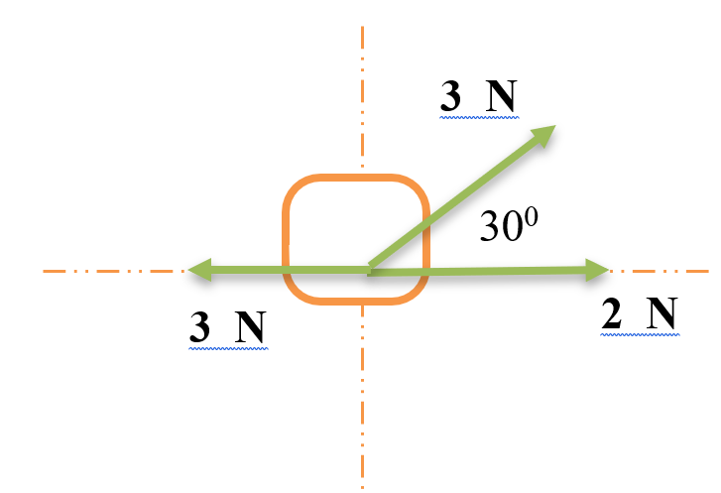
السؤال الثامن : جد مقدار المحصلة في كل مما يلي ( 8 علامات )
اذا علمت ان : Sin 60=cos30 = 0.9 , Cos 60=sin30 = 0.5 , tan 42 = 0.9
tan20 = 0.36
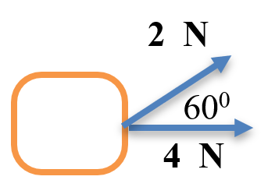

انتهت الاسئلة

